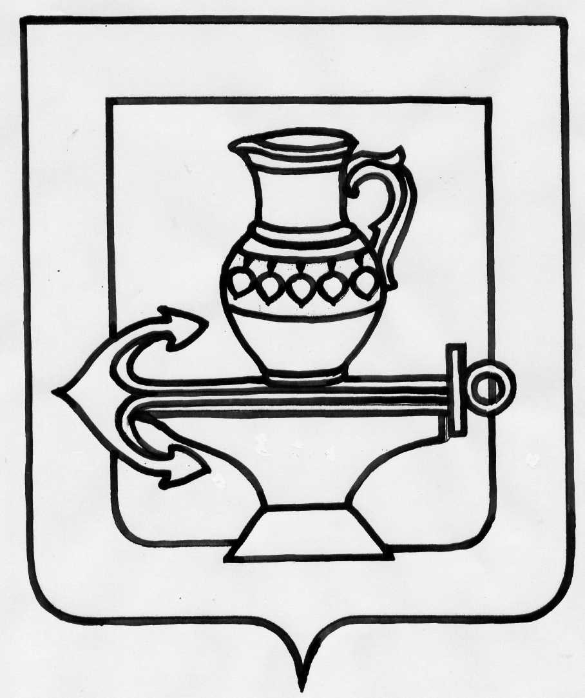

ОТДЕЛ ОБРАЗОВАНИЯ АДМИНИСТРАЦИИ ЛИПЕЦКОГО
МУНИЦИПАЛЬНОГО РАЙОНА
ЛИПЕЦКОЙ ОБЛАСТИ

ПРИКАЗ

12.04.2011 | № 79
Об итогах районного детского Пушкинского конкурса «Мой Пушкин»

В соответствии с планом работы отдела образования администрации Липецкого муниципального района и МБОУ ДОД ЦДОД «Перспектива», с целью приобщения детей и молодежи к отечественной художественной культуре, формирования духовных, нравственных и эстетических качеств с 12 марта по 10 апреля 2012 года среди общеобразовательных учреждений прошел районный детский Пушкинский конкурс «Мой Пушкин».
Участие в конкурсе приняли обучающиеся 10 школ района: МБОУ СОШ с.Хрущевка, МБОУ СОШ с.Троицкое, МБОУ СОШ с.Сухая Лубна, МБОУ СОШ с.Кузьминские Отвержки, МБОУ СОШ с.Ильино, МБОУ гимназия с.Боринское, МБОУ ООШ с.Крутые Хутора, МБОУ СОШ с.Новодмитриевка, МБОУ СОШ с.Сенцово, МБОУ СОШ д.Новая Деревня.
На основании протокола оргкомитета об итогах конкурса

Приказываю:
- За высокое качество работ, предоставленных на конкурс, признать победителями и призерами и наградить грамотами отдела образования администрации Липецкого муниципального района:
Номинация «Поэзия»
1 место – Будюкин Егор, обучающийся МБОУ СОШ с.Кузьминские Отвержки (руководитель Сибилева С.Е.);
1 место – Жданова Ольга, обучающаяся МБОУ СОШ с.Сухая Лубна (руководитель Юшманова Л. В.);
2 место – Бровкин Кирилл, обучающийся МБОУ СОШ с.Новодмитриевка (руководитель Бровкина Н.П.);
3 место – Козубаева София, обучающаяся МБОУ гимназия с.Боринское (руководитель Валяева Е.В.).
Номинация «Проза»
1 место – Зобова Екатерина, обучающаяся МБОУ гимназия с.Боринское (руководитель Алисова Н.С.);
1 место – Радаева Кристина, обучающаяся МБОУ СОШ с.Сенцово (руководитель Зимарина Г.В.);
2 место – Бобылева Елена, обучающаяся МБОУ СОШ с.Сенцово (руководитель Гребенькова С.В.).
Номинация «Презентация, анимация»
1 место – Алексеева Алена, обучающаяся МБОУ СОШ с.Троицкое (руководитель Алексеева Т.А.);
1 место – Алексеева Татьяна Алексеевна, педагог МБОУ СОШ с.Троицкое;
2 место – Губа Анна, обучающаяся МБОУ СОШ с.Ильино (руководитель Жбанова В. И.);
2 место – Решетников Сергей, обучающийся МБОУ СОШ с.Новодмитриевка (руководитель Корчагин В. И.).
Номинация «Художественная иллюстрация»
Возрастная группа 7-10 лет
1 место – Лыткина Мария, обучающаяся МБОУ СОШ с.Сенцово (руководитель Зимарина Г.В.);
1 место – Полякова Снежана, обучающаяся МБОУ СОШ с.Кузьминские Отвержки (руководитель Сибилева С.Е.);
2 место – Носенко Роман, обучающийся МБОУ гимназия с.Боринское (руководитель Дрепина Г.Н.);
2 место – Торопцева Анастасия, обучающаяся МБОУ СОШ с.Кузьминские Отвержки (руководитель Сибилева С.Е.);
3 место – Рыбин Ярослав, обучающийся МБОУ СОШ с.Троицкое (руководитель Попова Н.С.);
3 место – Борисова Екатерина, обучающаяся МБОУ СОШ с.Троицкое (руководитель Бабкина В.А.).
Возрастная группа 11-14 лет
1 место – Овсянников Даниил, обучающийся МБОУ СОШ д.Новая Деревня (руководитель Выскребенцева Е.А.);
1 место – Гайдэу Диана, обучающаяся МБОУ СОШ с.Сенцово (руководитель Гриненко Л.С.);
1 место – Борисенко Алина, обучающаяся МБОУ СОШ с.Хрущевка (руководитель Емельянова С.В.);
2 место – Капытина Светлана, обучающаяся МБОУ СОШ д.Новая Деревня (руководитель Выскребенцева Е.А.);
2 место – Чуканова Екатерина, обучающаяся МБОУ СОШ с.Хрущевка (руководитель Емельянова С.В.);
2 место – Новокрещенова Екатерина, обучающаяся МБОУ гимназия с.Боринское (руководитель Дрепина Г.Н.);
3 место – Пашкова Софья, обучающаяся МБОУ СОШ с.Новодмитриевка (руководитель Голышкина Т. В.);
3 место – Чуприкова Лилия, обучающаяся МБОУ СОШ с.Сухая Лубна (руководитель Капустина Т.А.);
3 место – Корнаухова Евгения, обучающаяся МБОУ ООШ с.Крутые Хутора (руководитель Логинова Ю.А.).
2. Контроль за исполнением приказа возложить на главного специалиста отдела образования администрации Липецкого муниципального района Э.В.Мартынову.

И.о. начальника Т.А.Черкасова

